 | Министерство науки и высшего образования Российской Федерации  Федеральное государственное бюджетное образовательное учреждение  высшего образования  «Московский государственный технический университет  имени Н.Э. Баумана  (национальный исследовательский университет)»  (МГТУ им. Н.Э. Баумана)

ФАКУЛЬТЕТ Информатика и системы управления

КАФЕДРА Компьютерные системы и сети (ИУ6)

НАПРАВЛЕНИЕ ПОДГОТОВКИ 09.03.01 Информатика и вычислительная техника

Отчет
по лабораторной работе № | 3
Название:

Javascript. Добавлениединамического поведения HTML.Средства отладки.

Дисциплина: Интернет-Программирование

Студент | ИУ6-32Б |  |  | А.Е.Медведев
 | (Группа) |  | (Подпись, дата) | (И.О. Фамилия)
Преподаватель
 |  |  | (Подпись, дата) | (И.О. Фамилия)

Москва, 2020

Задание
Написать Javascript-код для вывода дерева элементов страницы, с которой этот код запущен. Отступы для отображения формировать как символ &nbsp;
В процессе выполнения работы реализовать следующие пункты:
- Сформировать страницу с произвольным кодом разметки, но обеспечить уровень вложенности внутри элемента <body> не менее 3.
- добавить внутри элемента <body> секцию <div>, предназначенную для вывода результата обхода дерева элементов страницы.
- Выбрать способ активации рекурсивной программы обхода дерева элементов, реализовать и подключить эту программу.
- При проходе по узлам разметки обеспечить отладочный вывод в консоль. Привести в отчете содержимое консоли.
- Реализовать вывод на странице.
В отчете привести код страницы с программой обхода, отладочный вывод в консоль и примеры обхода дерева элементов страницы.

Исходный код

Lab3_1.html
<!DOCTYPEhtml>
<html>
<head>
<title>Лаба 3</title>
<meta http-equiv="Content-Type" content="text/html; charset=utf-8" />
<script>
function getChild (target, perent, level)
{
var line = '';
for (var i = 0; i < level; i++) {
line += '\u00a0';
}
source = line + perent.localName;
if (perent.id) source += " #" + perent.id;
if (perent.classList.length != 0) source += " .(" + perent.classList + ")";
console.log(source);
target.innerText += source + '\n';
for(var x = perent.firstElementChild;
x != null;
x = x.nextElementSibling)
{
getChild(target, x, level + 1);
}
}
function my_print(target)
{
var e = document.body.children;

for(var i = 0; i < e.length; ++i)
{
getChild(target, e[i], 0);
}

}
</script>
</head>
<body>
<div id="output"></div>
<div class="dd ls">
<a href="https://yandex.ru/">
<img width="100" height="111" src="https://avatars.mds.yandex.net/get-pdb/27625/3c6112d0-93a1-4e06-b6ba-c3ba509984b7/s1200">
</a>
</div>
<button onclick="output.innerText=''; my_print(output)">вывести</button>
</body>
</html>

Фото

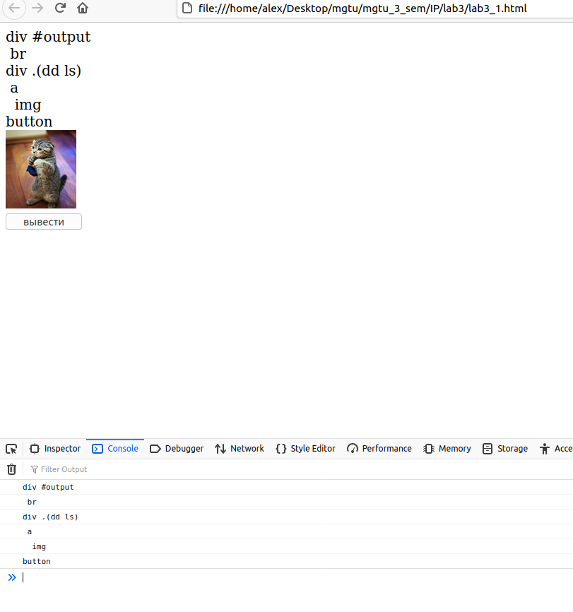

Вывод

В ходе лабораторной работы был создан сайт и отработан навык работы DOM через язык JavaScript.

